**Муниципальное казенное дошкольное образовательное учреждение детский сад «Берёзка» комбинированного вида Купинского района Новосибирской области**

*Сценарий развлечения*

***«День знаний»***

*для всех групп детского сада*

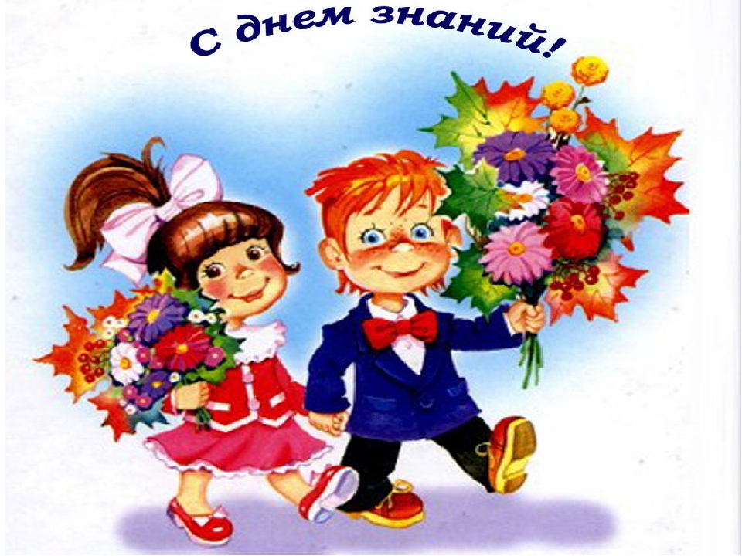

Подготовили и провели:

Воспитатели:

Тузова Г.А

Королёва Т.В

Авдеева Г.А.

**2019 год.**

**Цели:** показать детям общественную значимость праздника – День знаний; доставить радость, создать веселое праздничное настроение. **Задачи:**  **Образовательные:** Обобщить знания детей о празднике День Знаний. **Развивающие:** Развивать самостоятельность и инициативу, художественно – эстетический вкус; **Воспитательные**: Воспитывать эмоциональную отзывчивость, устанавливать взаимопонимание и взаимоуважение между педагогами, детьми и их родителями во время организации мероприятия.

**Действующие лица: ведущий, Машенька, медведь.**

Звучит ,музыка…..

**Ведущий:**

Здравствуйте, взрослые! Здравствуйте, дети!

Очень мы рады сегодняшней встречи!

Давайте наш праздник скорей начинать,

С улыбкой и радостью петь и играть!

(*давайте друг друга поприветствуем аплодисментами*)……..

Вот лето закончилось, вы в садик спешите,

Что же за праздник сегодня, скажите?

Дети: День знаний.

**Ведущий**: Ребята, мы очень рады видеть вас на нашем празднике, как вы все выросли, загорели, похорошели! Хорошо вы отдохнули? Ну вот и отлично!

**Стихи детей:**

**1 ребенок:**

Я с утра иду веселый,

Солнце улыбается,

Потому что день хороший,

Праздник отмечается!

**2 ребенок:**

Вот пришел я – здесь друзья,

Вместе мы - одна семья.

Принимай любимый сад,

Самых лучших дошколят!

**3 ребенок:**

Пусть нам лета жаль немного

Мы грустить не будем зря.

Здравствуй, к знаниям дорога!

Здравствуй, праздник сентября!

**Ведущий**: С праздником всех поздравляю, танцевать всех приглашаю!

(Танец «Барбарики»)

**(Звучит музыка из мультфильма «Маша и Медведь» - «Зверя по следам любого» Выходят Маша и Медведь (взрослые). У Маши на спине ранец, в котором лежит книжка со сказками, Медведь ведет её за руку по направлению к ведущему.)**

**Маша:** - Ну, Миша, расскажи мне сказку, ну расскажи, расскажи мне сказку, Мишааа!

**Миша**: (тяжело вздыхает, изображает пантомимой и мимикой): — Ты уже большая девочка, читай сама! (достает ей книжку со сказками из ранца. **Маша:** — Дел у него много, а ребёнку сказки почитать? Опять всё сама. (Снимает ранец, отдает ведущему, начинает читать книжку со сказками, быстро переворачивая страницы.)

Жили-были старик со старухой и была у них курочка Ряба. Прыгнула она с окошка, и покатилась по тропинке в лес. А навстречу ей Лисичка-Сестричка со скалочкой, говорит: «Пусти меня переночевать!». Мышка бежала, хвостиком махнула, скалочка упала, и разбилась. Тут и скалочке конец, а кто слушал, молодец! (закрывает книгу).

**Ведущий**: Здравствуй, Маша, Миша а куда это вы собрались? Да ещё и с ранцем в руках!

**Маша**: Как куда? В школу! Вон слышите, как в соседней школе весело, музыка играет! Буду учиться, умной буду, а потом Мишу буду учить читать и писать!

**Ведущая**: Это конечно здорово, учиться! Но, по моему, тебе ещё рановато в школу! Мы слышали, как ты читала книжку со сказками, всё-всё перепутала! Для начала нужно ходить в детский сад! Наши ребята многому здесь научились, и они все-все сказки знают! Хочешь в этом убедиться?

Тогда слушай загадки! Ребята, а вы отгадайте героев сказки!

**Загадки:**

1) Как-то мышка невеличка

На пол сбросила яичко.

Плачет баба, плачет дед.

Что за сказка, дай ответ!

**(Курочка Ряба).**

2

Хоть он был без рук и ног,

Но сбежать из дома смог.

Волк и заяц, и медведь

Не смогли за ним поспеть.

Но лисичка знает дело -

Быстро "Ам" его и съела.

**(Колобок).**

3

В сказке лисонька плутовка

Обманула зайку ловко,

Из избушки выгнав прочь.

Плакал зайка день и ночь.

Но в беде ему помог

Один смелый петушок.

**(Зайкина избушка).**

4)Дед весной её сажал,

Да все лето поливал.

Выросла на славу, крепкая,

В огороде этом …

**(Репка).**

5)Маша по лесу гуляла,

Заблудилась, потерялась,

К мишке в домик забрела,

Вместе с Мишенькой жила.

**(Маша и медведь).**

**Маша**: О, это про нас загадка! Надо же отгадали! И откуда это вы такие умные?

**Ведущий**: Из детского сада «Берёзка»! Ребята после лета снова пришли в детский сад, а вот посмотри, самые маленькие впервые у нас в детском садике, им ещё предстоит научиться дружить, рисовать, лепить, петь и танцевать!

**Миша**: Танцевать! Это я люблю!

**Ведущий**: Ну тогда, т. к. ты впервые в саду, потанцуйте с нашими ребятами!

**Танец**

**Ведущий**: А ещё в нашем саду ребята любят играть.Маша, начинай игру!

**Маша**: С удовольствием!

А я знаю игру на внимательность! Хотите поиграть? Я скажу: похлопаем – вы хлопаете! Я скажу: потопаем – вы топаете! Я скажу: помолчим – вы все молчите! Я скажу: пошумим – вы все кричите! Только не перепутайте!

**Игра «Внимание». Эстафета «Передай мяч над головой»**

**Эстафета «Трудолюбивый муравей»**

**(**дети делятся на 2 команды. Первый участник бежит с гимнастич. палкой, обегает ориентир, возвращается назад, за палку цепляется следующий участник команды. Далее они уже вдвоём оббегают ориентир и так все участники команды.)

**Ведущий**: Вот так мы и живем в детском саду, дружно и весело!

**Маша**: Я поняла, как здорово ходить в детский сад, здесь много новых друзей, веселые игры и увлекательные занятия. Спасибо вам, ребята! А школа пока подождет!

**Ведущий:**

Ну что ж, друзья, давайте улыбнемся.

Понятно всем, что лето не вернуть.

И мы сейчас по группам разойдемся,

Чтобы начать серьезный, долгий путь.

Закончен праздник, будни наступают,

Нам очень много сделать предстоит.

А что сейчас? Конечно, каждый знает:

Для нас звонок дошкольный прозвенит.

*(Ведущий звонит в звонок)*

**Маша и медведь**: А мы не прощаемся, будем дружить целый учебный год!

(включается песенка о дружбе из мультфильма «Маша и медведь»).

**Танец «Общий маленьких утят»**